密级：秘密
文件编号：D0000-PPCMT004

项目标题：
个人日程管理系统
音乐播放模块详细设计
版本：0.8.0-0.0.0
2013-7-03

东软集团股份有限公司 人才实训中心
(版权所有，翻版必究)

总页数 |  | 正文 |  | 附录 |  | 生效日期 | 2013-7-03
编制 | 徐余吉 |  |  | 批准

文件修改控制
修改编号 | 版本 | 修改条款及内容 | 修改日期
1 | 0.8.0-0.0.0 | 创建 | 2013-7-3

文档编号： D0000-PPC-项目编号-PDD-年份
目 录
1 文档概述 3
1.1 文档目的和范围 3
1.2 术语/缩略语 3
1.3 参考文档 3
2 模块功能描述 3
2.1 数据结构定义 3
2.1.1 数据类型定义 4
2.1.2 全局变量定义 4
2.1.3 常量定义 4
2.2 类模块功能实现 4
2.2.1 类数据成员 5
2.2.2 类成员函数 5

文档概述

文档目的和范围
文档目的：说明程序模块的详细设计，包括程序描述，输入\输出，算法和流程逻辑；为软件编程和系统维护提供基础
目标人群：系统开发人员，软件开发人员，软件测试人员，项目评审人员
文档范围：音频的调用接口

术语/缩略语
序号 | 术语/缩略语 | 说明
1 | 详细设计 | 在概要设计的基础上，对模块功能进行设计，是编程人员能顺利地写出模块代码
2 | 算法 | 在详细设计中实现某项功能的数据处理方法及处理流程

参考文档
序号 | 文档名 | 作者 | 时间 | 版本
1 | 详细设计模板 |  |  | Ver1.0
2 | 概要设计文档 | 徐平茂、李新维 | 2013.07.02 | Ver1.0
3 | 详细设计_用户数据处理模块 | 徐余吉 | 2013.7.3 | Ver1.0

模块功能描述
针对每一种日程管理方式，实现音频的调用

数据结构定义
Class Radio（）
{
public:
void playRadioOfDiary();
void playRadioOfMemo();
void playRadioOfTimeRemind();
void playRadioOfDateRemind();
void playRadioOfHoliday();
}
记述本模块的所有数据结构，包括数据类型定义(结构体定义)、全局变量、操作对象寄存器等等。

自定义数据类型－结构体、联合体、枚举

类型定义

XXXX_t
无

XXXXEnum
无

全局变量定义
无

常量定义
无

类功能实现

类数据成员
无

类成员函数
成员函数名 | 参数类型 | 返回值类型 | 函数功能
playRadioOfDiary | void | void | 调用后直接播放Diary的对应提醒音频
playRadioOfMemo | void | void | 调用后直接播放Memo的对应提醒音频
playRadioOfTimeRemind | void | void | 调用后直接播放TimeRemind的对应提醒音频
playRadioOfDateRemind | void | void | 调用后直接播放DateRemind的对应提醒音频
playRadioOfHoliday | void | void | 调用后直接播放Holiday的对应提醒音频

playRadioOfDiary(函数名称)
【函数式样】表2-1
函数名 | playRadioOfDiary |  | 函数作用范围 |  |  | public
文件名 | MusicPlayer.cpp MusicPlayer.h
功能概要
记述形式
参数
类型 | 变量名 |  |  | I/O | 说明
void
返回值 | 类型 | void |  | 说明
返回值 | 值
详细说明
1．调用后直接播放Diary的对应提醒音频
2．
3．
4．
使用注意事项

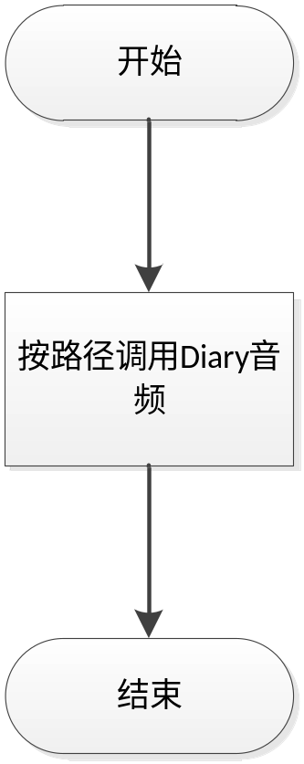

playRadioOfMemo(函数名称)
【函数式样】表2-2
函数名 | playRadioOfMemo |  | 函数作用范围 |  |  | public
文件名 | MusicPlayer.cpp MusicPlayer.h
功能概要
记述形式
参数
类型 | 变量名 |  |  | I/O | 说明
void
返回值 | 类型 | void |  | 说明
返回值 | 值
详细说明
1．调用后直接播放Memo的对应提醒音频
2．
3．
4．
使用注意事项

playRadioOfTimeRemind(函数名称)
【函数式样】表2-3
函数名 | playRadioOfTimeRemind |  | 函数作用范围 |  |  | public
文件名 | MusicPlayer.cpp MusicPlayer.h
功能概要
记述形式
参数
类型 | 变量名 |  |  | I/O | 说明
void
返回值 | 类型 | void |  | 说明
返回值 | 值
详细说明
1．调用后直接播放TimeRemind的对应提醒音频
2．
3．
4．
使用注意事项

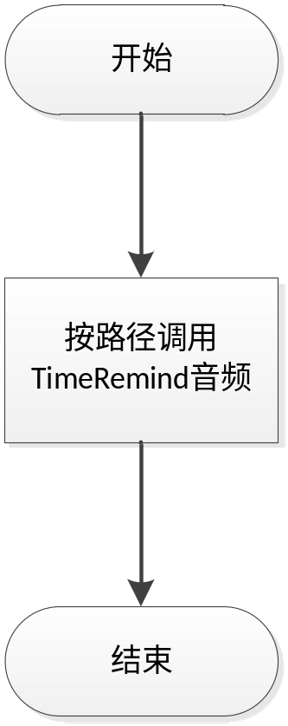

playRadioOfDateRemind(函数名称)
【函数式样】表2-4
函数名 | playRadioOfDateRemind |  | 函数作用范围 |  |  | public
文件名 | MusicPlayer.cpp MusicPlayer.h
功能概要
记述形式
参数
类型 | 变量名 |  |  | I/O | 说明
void
返回值 | 类型 | void |  | 说明
返回值 | 值
详细说明
1．调用后直接播放DateRemind的对应提醒音频
2．
3．
4．
使用注意事项

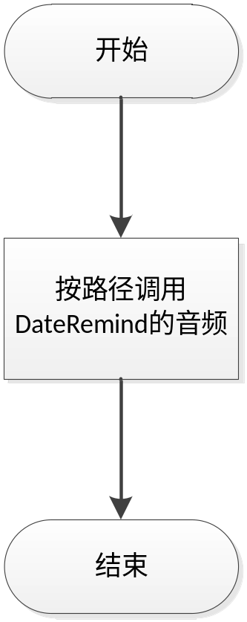

playRadioOfHoliday(函数名称)
【函数式样】表2-5
函数名 | playRadioOfHoliday |  | 函数作用范围 |  |  | public
文件名 | MusicPlayer.cpp MusicPlayer.h
功能概要
记述形式
参数
类型 | 变量名 |  |  | I/O | 说明
void
返回值 | 类型 | void |  | 说明
返回值 | 值
详细说明
1．调用后直接播放Holiday的对应提醒音频
2．
3．
4．
使用注意事项

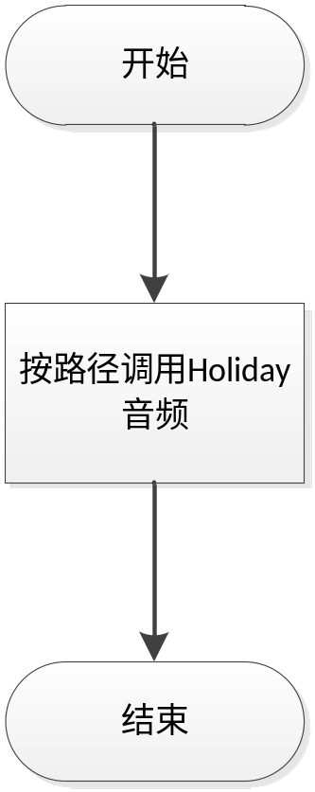
图 2-5

